Evaluación in vitro del potencial de control de dos métodos biorracionales sobre el complejo Fusarium oxysporum
Paula Jael Pérez-Pichardo¹, Amaury Martín Arzate-Fernández²*, Hilda Guadalupe García-Núñez², Andrea Rubí Jiménez-Marín³, Monserrat Pérez Pichardo² y Jesús Ignacio. Reyes-Díaz². ¹Facultad de Ciencias, Universidad Autónoma del Estado de México. ²Facultad de Ciencias Agrícolas, Universidad Autónoma del Estado de México, ³Instituto de Biología, Universidad Nacional Autónoma de México. *Autor de correspondencia: Amaury Martín Arzate-Fernández amaury1963@yahoo.com.mx

RESUMEN

Fusarium oxysporum es el agente causal de la marchitez en cultivos de importancia económica. Su manejo radica en uso de químicos como sulfato de cobre. El objetivo del presente trabajo fue evaluar el potencial de dos métodos biorracionales en el control del complejo Fusarium oxysporum. Se aisló e identificó molecularmente tres cepas de Fusarium (FusA, FusB, FusC), obtenidas de plantas de Agave cupreata con síntomas de marchitez. La evaluación de la actividad antagonista puso de manifiesto la capacidad de T. longibrachiatum para inhibir el crecimiento de las tres cepas del complejo de F. oxysporum, con un rango del 72,1 % al 83,6 %. La cepa FUSB presentó la mayor inhibición del crecimiento. Además, el mecanismo de acción de T. longibrachiatum se vio mediado principalmente por la competencia por el espacio y el micoparasitismo. Se demostró la eficacia de las nanopartículas de plata de síntesis verde (AgNPMar, AgNPSal y AgNPTeq) contra los complejos FUSA, FUSB y FUSC. Este es el primer estudio que describe el uso de Trichoderma longibrachiatum aislado en Villa Guerrero, Estado de México, para el control del complejo Fusarium causante de la marchitez en plantas de agave. Trichoderma longibrachiatum y las nanopartículas de síntesis verde pueden utilizarse como métodos de control biorracional para inhibir el complejo Fusarium oxysporum (FOSC). No obstante, es necesario seguir investigando para optimizar las condiciones de aplicación, como las técnicas de inoculación, con el fin de maximizar su potencial de control biológico y biorremediación.

Palabras clave: Fusarium, Trichoderma, antagonismo, biocontrol.

Introducción
Fusarium oxysporum es un hongo fitopatógeno causante de la podredumbre de la raíz, marchitez y necrosis en un gran número de plantas hospedadoras y ocupa el quinto lugar entre los 10 principales fitopatógenos de importancia económica (Dean et al., 2012; Geiser et al., 2013). Durante el proceso de infección, F. oxysporum segrega factores de virulencia, como enzimas degradadoras de la pared celular, efectores y micotoxinas, que pueden desempeñar un papel importante en la patogenicidad del hongo, también responde al estrés abiótico extrínseco del ambiente y del huésped (Zuriegat et al., 2021). Esta especie incluye a un gran número de aislados y complejos responsables de causar síntomas de marchitez y pudrición en diferentes especies de plantas, tal es el caso del complejo Fusarium oxysporum (FOSC) (Leslie y Summerell, 2006).
El uso de fungicidas a base de bencimidazoles, azoles y sulfato de cobre pentahidratado, es el método de control más utilizado (Al-Hatmi et al., 2019). Sin embargo, la persistencia del patógeno incrementa la aplicación de estos compuestos para su control, se genera otra serie de problemas como: la selección de cepas del patógeno resistente a estos productos, el incremento de costos de producción, además los riesgos de daño al ambiente y la salud humana (Rios-Hernández et al., 2021). Ante esta problemática se busca implementar estrategias ecológicas para combatir dicho patógeno por medio del control biorracional, el cual está referido al manejo inteligente y efectivo de productos de origen natural, síntesis química y organismos compatibles entre sí con un bajo impacto ambiental (Zepeda-Jazo, 2018). Tal es el caso del hongo Trichoderma quien gracias a sus principales mecanismos de control biológico: 1). Reconocimiento e invasión de especies similares a hongos patógenos de las plantas a través de la alteración de la pared celular y la absorción de los nutrientes conocido como micoparasitismo (Bhat, 2017), 2). Antibiosis, mediante la producción de metabolitos secundarios que inhiben a sus competidores, limitando e impidiendo la proliferación de microorganismos o el ataque de patógenos de plantas (Zin y Badaluddin, 2020), 3). Competencia por nichos y recursos ecológicos (Kumar et al., 2019).
Por otro lado, en la agricultura moderna sustentable la nanotecnología promete aportar soluciones mediante el uso de nanopartículas de plata (AgNP´s) para el control de microorganismos patógenos, lo que se traduce en un menor impacto ecológico (Castillo-Henríquez et al., 2020). El mecanismo de acción antifúngica de estas AgNPs se debe a que estas partículas se unen a la membrana del hongo modificando su permeabilidad y con ello alterar la viabilidad celular, o bien, pueden penetrar y modificar la capacidad respiratoria, detener su división celular ocasionando así la muerte celular. También se ha reportado que las AgNPs pueden liberar iones de plata que interactúan con los grupos tiol de muchas enzimas inactivándolas o bien generar radicales libres que son extremadamente reactivos y presentan gran actividad citotóxica (Prabhu & Poulose, 2012). Ante este contexto, el objetivo del presente trabajo fue evaluar el potencial de control de T. longibrachiatum de contra tres cepas fúngicas de género Fusarium (FUSA, FUSB y FUSC) agente causal de la marchitez. Así como evaluar la eficacia de las nanopartículas de plata (AgNPs) de síntesis verde (AgNPMar, AgNPSal y AgNPTeq) para la inhibición del crecimiento de las tres cepas de Fusarium.

Materiales y Métodos
El presente estudio se llevó a cabo en el Laboratorio de Biología Molecular Vegetal del Centro de Investigación y Estudios Avanzados (CIEAF) de la Facultad de Ciencias Agrícolas, de la Universidad Autónoma del Estado de México (UAEM). Los aislados de T. longibrachiatum se colectaron en el municipio de Villa Guerrero, Estado de México, se caracterizaron taxonómicamente en el laboratorio de Fitopatología del Instituto de Investigación y Capacitación Agropecuaria, Acuícola y Forestal (ICAMEX) se incluyeron como parte de la colección de este instituto y donados para esta investigación. Posteriormente esta cepa fue caracterizada por técnicas moleculares en el Laboratorio de Secuenciación Genómica de la Biodiversidad de la Universidad Nacional Autónoma de México.
Para el caso, de los aislados de Fusarium (FUSA, FUSB y FUSC) se obtuvieron previamente de cinco pencas de tres plantas de Agave cupreata de dos años, se transfirieron a placas Petri con agar papa dextrosa (PDA) para su propagación y obtención de cepas puras, se mantuvieron en incubación a 25 °C por siete días.
Caracterización morfológica y molecular de los hongos.
Para la caracterización morfológica, se realizó mediante la técnica de cintazo, se tomaron muestras de tres cepas de Fusarium (FUSA, FUSB y FUSC) con crecimiento micelial y esporulación, se realizaron preparaciones las cuales se tiñeron con azul de metileno y con rojo congo, posteriormente se observaron al microscopio óptico. El reconocimiento de las estructuras morfológicas de Fusarium (FUSA, FUSB y FUSC) se realizó tomando como referencia el manual laboratorio para Fusarium (Leslie y Summerell, 2006). Se tomaron fotos de las estructuras observadas a 100X.
Para la extracción de ADN, de los hongos aislados se tomaron 0.5 g de micelio fresco de siete días con un bisturí estéril. Se utilizó el kit de extracción ADN animal y fúngico. Jena Bioscience cat. # PP-208L Lot# 113.267. De acuerdo con el kit, se transfirió 1 mL de las células del hongo a un microtubo de 1.5 mL. Posteriormente se centrifugó a 15,000 g durante 1 minuto y se desechó el sobrenadante, luego el sedimento celular se añadió en 300 μL de solución de resuspensión celular. Se añadieron 1.5 μL de solución de proteinasa K y se mezclaron invirtiendo varias veces, se llevaron a incubar a 55 °C durante 60 min. Después se centrifugó a 15,000 (fuerza g) durante 1 min y desechó el sobrenadante. Por último, se resuspendió el pellet en 300 μL de solución TE (Tris HCl 10 mM, pH 8.0, EDTA 1 mM.
Para la técnica de PCR se utilizaron los genes ITS, en las regiones ITS5: GGAAGTAAAAGTCGTAACAAGG y ITS4: TCCTCCGCTTATTGATATGC. Se utilizó una concentración de ADN de 40ng µL⁻¹. EL volumen final de reacción fue de 15 µL con 10 µL de buffer (5X), 0.2 µL de cada oligo, 0.5 µL de proteína seroalbúmina bovina (BSA) (7.5mg mL⁻¹) y 0.1 µL de Taq polimerasa (5U µL⁻¹). El kit de polimerasa que se uso fue el MyTaq (Bioline BIO-21105), las condiciones del PCR fueron: una desnaturalización inicial a 94 °C por 2 min, 35 ciclos de 94 °C 30 s, 56 °C 30 s, 72 min 30 s y una elongación final de 72 °C 7 min. Se utilizó gel de agarosa al 1.5% corrido a 100V durante 30 min. Posteriormente las muestras se enviaron al Laboratorio de Secuenciación Genómica de la Biodiversidad de la Universidad Nacional Autónoma de México para su análisis.

Análisis filogenético de las tres cepas del complejo Fusarium (FUSA, FUSB y FUSC)
El análisis filogenético de las cepas de Fusarium se realizó por el método de máxima verosimilitud utilizando el software MEGA11. Se utilizaron 17 secuencias de referencia con un porcentaje de homogeneidad arriba del 99% proporcionadas por la base de datos GenBank.

Efecto in vitro de T. longibrachiatum sobre el crecimiento de Fusarium (FUSA, FUSB y FUSC).
Se realizaron pruebas de antagonismo por medio de la técnica de cultivo dual (Behiry et al., 2023) donde se enfrentaron a T. longibrachiatum contra las tres cepas del complejo Fusarium (FUSA, FUSB y FUSC). En un extremo de la caja Petri con medio Papa Dextrosa Agar (PDA), se colocó un disco de 8 mm de diámetro de micelio de T. longibrachiatum y en el extremo contrario con 8 cm de separación, se colocó otro disco con micelio del patógeno; por cada tratamiento se realizaron cinco repeticiones y se consideró tratamiento control (patógeno cultivado en ausencia de T. longibrachiatum). Las muestras se mantuvieron en incubación en un periodo de siete días a 25°C± 2°C, al final se registró la inhibición del crecimiento micelial del patógeno en comparación con el control, según la fórmula propuesta por (Behiry et al., 2023):

% inhibición $=\frac{C-T}{C}×100$
Dónde:
C= crecimiento de Fusarium en control y T= crecimiento de Fusarium en los tratamientos.
Estos tratamientos se compararon con un control positivo, donde se evaluó el efecto de un fungicida comercial a base de sulfato de cobre pentahidratado (PENTAMAX®) sobre el crecimiento de las tres cepas de Fusarium, siguiendo la metodología de (Aguilar-Rito et al., 2024) en placas Petri, se disolvieron 0.5 µL de sulfato de cobre pentahidratado al 21.4% en 20 mL de medio PDA, se dejó solidificar. Posteriormente en cada placa se inocularon las tres cepas de F. oxysporum y se llevaron a incubación por siete días a 25 °C ± 2 °C. El experimento consto de cinco repeticiones.

Efecto fungicida in vitro de las AgNPs de síntesis verde sobre el crecimiento de Fusarium (FUSA, FUSB y FUSC).
La síntesis verde de las nanopartículas de plata se realizó según la metodología de González-Pedroza et al., (2021), se utilizaron pencas de plantas de Aagave marmorata, A. salmiana y A. tequilana, se desinfectaron y se deshidrataron en una estufa a 40 °C por 45 días. Las muestras se maceraron por separado según la especie y se tomaron 1g de cada molienda y se agregaron a una solución acuosa 0.1 mM de Nitrato de Plata AgNO³ (Sigma-Aldrich) así se obtuvieron tres extractos de solución acuosa de extracto de A. tequilana, A. marmorata y A. salmiana a una concentración final de 5:3 (v:v) de Ag: extracto acuoso. En la solución final, los iones de plata se redujeron a plata metálica, mostrando un cambio de color de marrón claro a marrón oscuro. La caracterización de tamaño y forma de las nanopartículas se llevó a cabo mediante un Microscopio Electrónico de Barrido (SEM) Thermo Fisher Scientific. Siguiendo la metodología de (García Núñez et al., 2025) y Martínez -Martínez et al., (2024)
Para la evaluación del efecto fungicida de las AgNPs de síntesis verde (A. marmorata, A. salmiana y A. tequilana) contra las tres cepas de Fusarium (FUSA, FUSB y FUSC) se realizó de la siguiente manera: en la caja Petri con medio PDA se colocaron en extensión 500µl de AgNPs (A. tequilana, A. marmorata y A. salmiana) por separado, previamente partir de las tres cepas de Fusarium se obtuvieron discos de 8mm con micelio esporulado en PDA, y se colocaron en el centro de las cajas Petri. Obteniendo así nueve tratamientos y tres controles (las tres cepas de Fusarium creciendo sin el efecto de las nanopartículas). Esto se realizó por triplicado, las muestras se mantuvieron en incubación en un periodo de 7 días a 25°C± 2°C. Durante este periodo se registró el crecimiento del patógeno y la presencia de halos de inhibición que indican el efecto fungicida de las nanopartículas.

Análisis estadístico. El diseño experimental se realizó completamente al azar con cuatro repeticiones. Los datos se analizaron en el software InfoStat y las diferencias significativas se estimaron utilizando la técnica de diferencias significativas honestas (HSD) de Tukey a una p ≤ 0.05 con la desviación estándar (SD).

Resultados

Caracterización morfológica y molecular de las tres cepas de Fusarium.
Para las cepas FUSA, FUSB y FUSC presentaron inicialmente un micelio blanco y algodonoso con el paso de los días FUSA cambió a rosa claro formando anillos concéntricos bien marcados (Figura 1a); la cepa FUSB cambió a violeta intenso, variando entre colores claros y oscuros, mostrando un crecimiento radial, mientras que la cepa FUSC, el micelio permaneció de color blanco con crecimiento radial.
El crecimiento de las cepas fue rápido cubriendo la placa Petri en siete días. Al observar las preparaciones al microscopio óptico, para las tres cepas se observaron monofiálides y polifiálides (Figura B1), hifas septadas (Figura B2) y microconidios ovoides y macroconidios (Figura B3) (Leslie & Summerell, 2006).

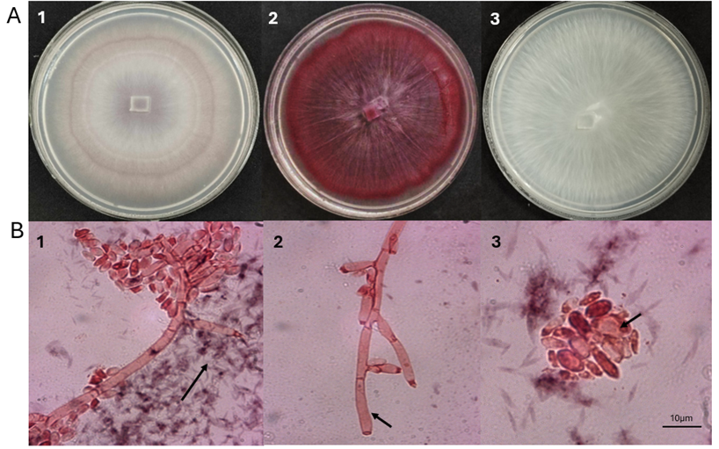

Figure 1. Caracterización morfológica del complejo F. oxysporum. (A1) Coloración de las cepas de complejo F. oxysporum FUSA, (A2) FUSB y (A3) FUSC; a los siete días después de su crecimiento en agar PDA. Estructuras microscópicas observadas en un microscopio óptico en 100X señaladas por las flechas en color negro: (B1) monofiálide FUSA, (B2) hifa septada FUSB, (B3) microconidios ovoides FUSC.

Identificación molecular de las cepas de Fusarium con ITS.
La comparación de las secuencias de nucleótidos obtenidas con ITS y las secuencias de la base de datos NCBI-GenBank mostró que la homogeneidad fue del 100% en cepas FUSA y FUSC con F. oxysporum según la comparación en el GenBank con las accesiones MN7886643 y OP897707 respectivamente, mientras que FUSB fue del 99 % también con F. oxysporum al comparar con la accesión MT032607. Por otro lado, los resultados del análisis filogenético indicaron que las tres cepas del complejo Fusarium se agrupan dentro del clado de F. oxysporum (Figura 2). La cepa FUSA presentó un bootstrap de 80 %, lo que representa un soporte fuerte y sugiere una relación filogenética confiable con la secuencia OP897707.1 de F. oxysporum. Por otro lado, la cepa FUSB se agrupó con F. oxysporum f. sp. lactucae con un bootstrap de 57 %. Y la cepa FUSC mostró un bootstrap de 16 %, indicando que su posición dentro del clado de F. oxysporum es poco estable. No obstante, permanece agrupado con secuencias de la especie, lo que respalda su identificación como F. oxysporum.

Efecto de Trichoderma longibrachiatum sobre el crecimiento de tres cepas del complejo FOSC.

Los resultados estadísticos del efecto fungicida in vitro de T. longibrachiatum sobre el crecimiento de Fusarium (FUSA, FUSB y FUSC) indicaron que T. longibrachiatum tiene un efecto inhibidor significativo contra las tres cepas de Fusarium. Donde T. longibranchiatum mostró un mayor porcentaje de inhibición sobre FUSB (83.6%), mientras que el porcentaje más bajo fue de (72.15%) que corresponde a la inhibición sobre la cepa FUSA (Figura 3). En las confrontaciones se evidenció una competencia del antagonista por espacio y nutrientes. En el caso de la cepa FUSA, el antagonista formó un círculo concéntrico y su crecimiento se extendió hasta cubrir parte del micelio del hongo. Por otra parte, en FUSA el antagonista penetró la hifa de Fusarium y mostró granulación (Figura 5a y 5d). En la cepa FUSB, T. longibrachiatum logró inhibir el crecimiento de F. oxysporum y a colonizar completamente al hongo mediante mecanismos de competencia y micoparasitismo. Las hifas de T. longibrachiatum enrollaron las hifas y fiálides de FUSB (Figura 5b y 5e), formaron haustorios y penetraron la hifa. Para el caso de FUSC, T. longibrachiatum también colonizó a F. oxysporum presentando anillos concéntricos y una marcada línea de inhibición que puede deberse a metabolitos secundarios formados por el mecanismo de antibiosis del antagonista (Figura 3). En FUSC (Figura 5c y 5f), T. longibrachiatum enrolló hifas de F. oxysporum provocando una obstrucción a la hifa del hongo.

Para el caso del fungicida a base de Sulfato de Cobre Pentahidratado, los resultados mostraron inhibición del crecimiento en las tres cepas del complejo Fusarium oxysporum en un 90%; además de presentar cambios de coloración en su crecimiento micelial (Figura 6), principalmente en la cepa FUSB donde la coloración del botón del hongo de un violeta cambio a un azul intenso y presentó un micelio algodonoso de color blanco; en la cepa FUSA la formación del hongo cambio de coloración de un rosa claro a un amarillento opaco, en comparación con el control. Por último, la cepa de FUSC la coloración obtenida fue amarillo con micelio ralo, blanco algodonoso en comparación con el control que se mostró blanco.

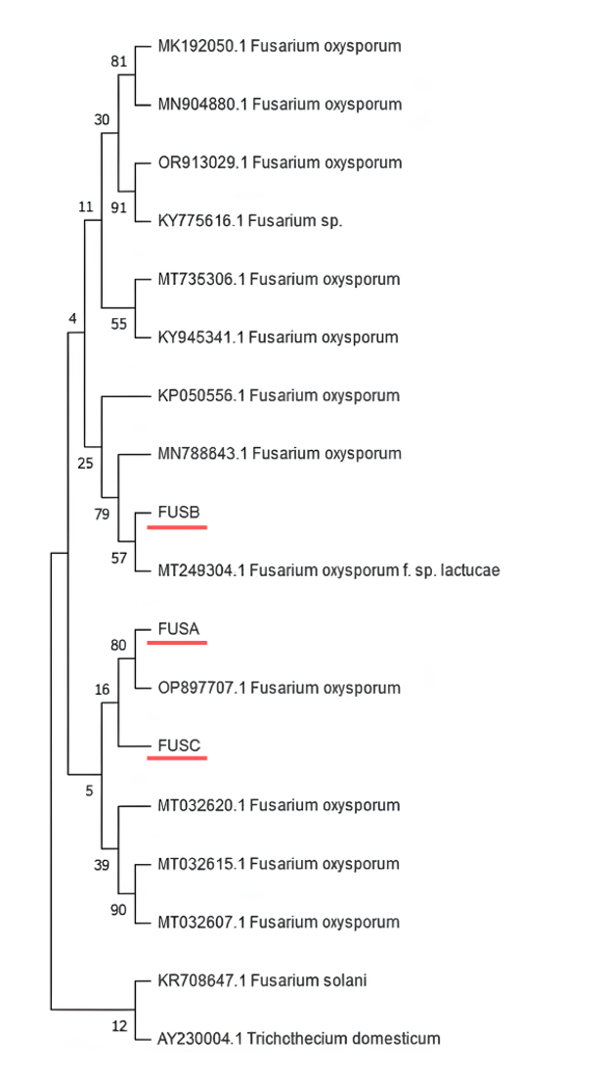

Figura 2. Filogenia de Fusarium oxysporum. Relación filogenética de tres cepas (FUSA, FUSB y FUSC) enraizado con Trichothecium domesticum inferida por el método de máxima verosimilitud con un bootstrap de 100 repeticiones utilizando el software MEGA11.

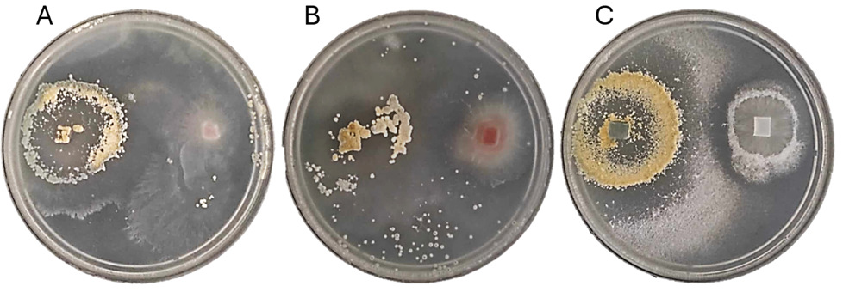

Figura 3. Antagonismo de T. longibrachiatum en F. oxysporum mediante cultivos duales. Confrontación del antagonista contra el patógeno A) FUSA, B) FUSB y C) FUSC, en medio PDA después de siete días de inoculación.

PI %
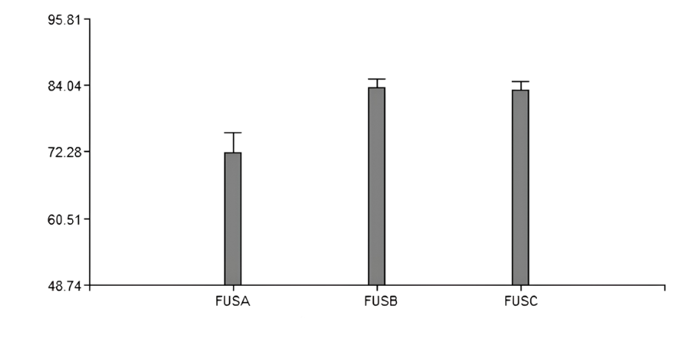
Cepas del Complejo FOSC
Porcentaje de Inhibición (PI%)

Figura 4. Porcentaje de inhibición de Trichoderma longibrachiatum sobre el crecimiento de Fusarium oxysporum. Los datos se analizaron utilizando el software InfoStat y las diferencias significativas se estimaron utilizando la técnica de diferencias significativas honestas (HSD) de Tukey a una p ≤ 0.05, con la desviación estándar (SD).

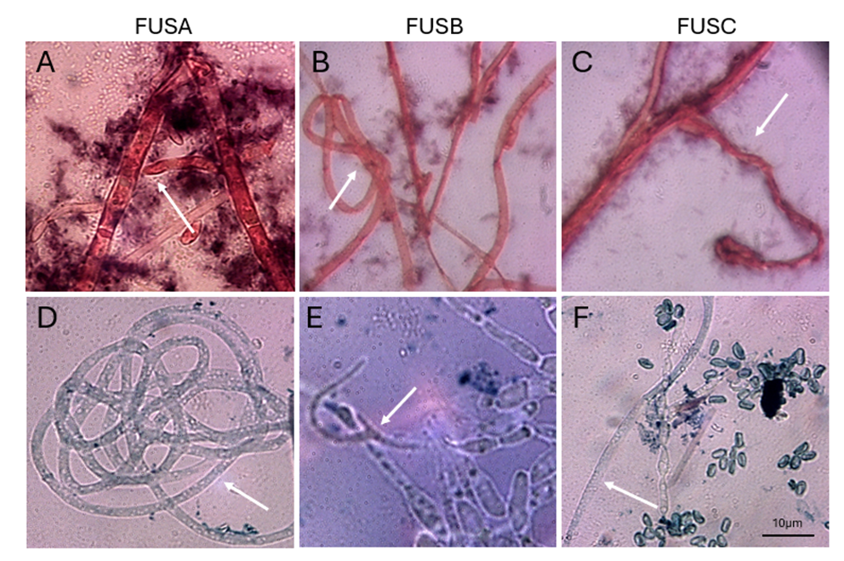
Figura 5. Micoparasitismo de T. longibrachiatum hacia F. oxysporum. Mecanismos de T. longibrachiatum para parasitar al hongo patógeno indicados por las flechas blancas. A) Penetración, B) enrollamiento, C) enrollamiento D) granulación, E) presencia de haustorio y vacuolización F) granulación y lisis. Observadas en un microscopio óptico a 100X.

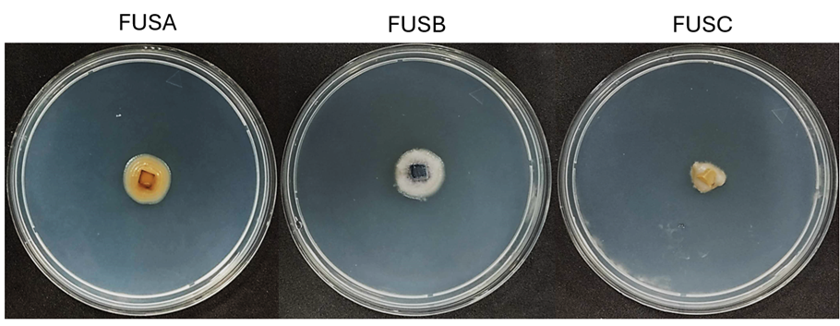
Figura 6. Efecto fungicida in vitro sobre el crecimiento de tres cepas del complejo FOSC. Crecimiento de las cepas de F. oxysporum en medio PDA adicionado con 0.5mL de fungicida a base de sulfato de cobre pentahidratado con concentración de 21.4%.

Efecto de AgNPs de síntesis verde sobre el crecimiento de tres cepas del complejo FOSC
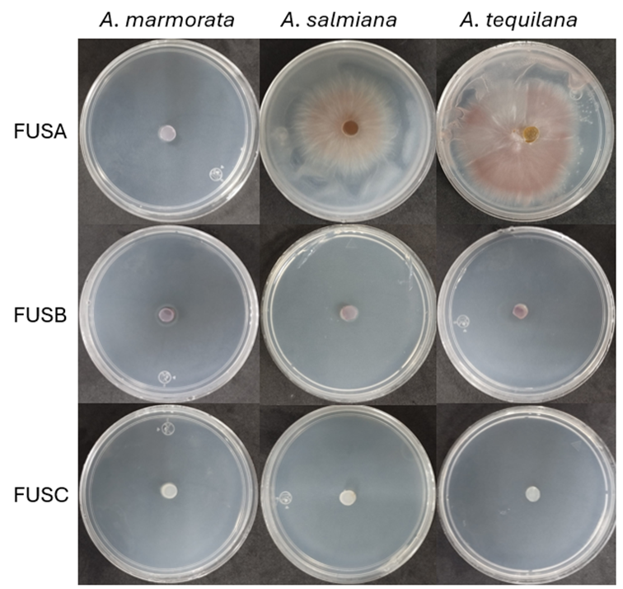

Figura 7. Crecimiento de Fusarium oxysporum tratado con AgNPs sintetizadas a partir de tres especies de agave. Crecimiento de los discos de micelio del patógeno inoculados en medio PDA a los siete días.

Las nanopartículas de síntesis verde a AgNPMar, AgNPSal y AgNPTeq a una concentración de 500µL inhibieron al 100% el crecimiento de la cepa FUSB y la cepa FUSC ya que no presentaron crecimiento alguno (Figura 7), mientras que la cepa FUSA presentó crecimiento en presencia de AgNPs sintetizadas a partir de A. salmiana y A. tequilana, sin embargo, en presencia de AgNPs sintetizadas a partir de A. marmorata, FUSA no presentó crecimiento. Por otra parte, la cepa FUSA presentó diferencias estadísticamente significativas en comparación con las otras dos cepas del complejo FOSC, con una media de crecimiento micelial del 13.93% (Figura 8). Mientras que la cepa FUSB y FUSC no presentan crecimiento a lo largo de una semana, que es el tiempo que le toma a Fusarium expandir su crecimiento en la totalidad de la placa Petri.

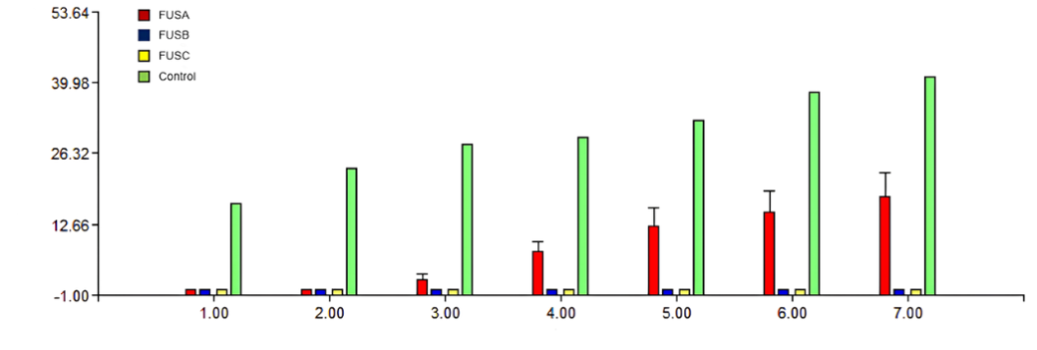
Días
Crecimiento del Complejo FOSC (mm)

Figura 8. Efecto de las AgNPs en crecimiento del complejo FOSC. Los diagramas de barras muestran el crecimiento de las tres cepas del complejo Fusarium oxysporum FUSA (rojo), FUSB (azul), FUSC (amarillo) tratado previamente con AgNPs sintetizadas a partir de tres especies de Agave.

Discusión
En este estudio, las cepas FUSA, FUSB y FUSC, aunque tienen una esporulación de color diferente las tres pertenecen a la especie Fusarium oxysporum, de acuerdo con lo que sugiere el análisis molecular utilizando los cebadores ITS. Esto coloca a los aislados dentro del complejo FOSC, presentando 100% de identidad en las cepas FUSA y FUSC y un 99.81% en la cepa FUSB.
El análisis filogenético mostró que los aislamientos FUSA, FUSB y FUSC se agruparon dentro del clado correspondiente a Fusarium oxysporum, respaldando su identificación molecular. Sin embargo, los valores de bootstrap evidenciaron diferencias en la confiabilidad de las relaciones filogenéticas. Mientras que FUSA presentó un soporte de bootstrap del 80 %, indicando una relación bien sustentada con la secuencia de referencia OP897707.1, FUSB mostró un soporte moderado (57 %) al agruparse con F. oxysporum f. sp. lactucae, por lo que esta asociación debe interpretarse con cautela. Por su parte, la posición de FUSC estuvo respaldada por un bootstrap bajo (16 %), lo que sugiere una resolución insuficiente para establecer con certeza sus relaciones evolutivas más cercanas. Asimismo, los bajos valores de bootstrap observados en varios nodos internos (<50 %) indican una limitada resolución del marcador molecular empleado para discriminar las relaciones dentro del complejo de especies F. oxysporum, un fenómeno reportado previamente debido a la alta similitud genética existente entre sus miembros.
Esto confirma que la marchitez en Agave cupreata utilizado en este estudio, no sólo es causada por una sola especie de Fusarium, sino que, en este caso lo ocasiona un complejo formado por tres o incluso más especies. Lo cual coincide con López-Bautista et al. (2020) donde en sus estudios realizados en Agave tequilana mostraron que la marchitez es causada por un complejo de Fusarium, así mismo nuestros resultados coinciden con (Rubio Rios, 2018), quien menciona que diferentes especies de Fusarium son consideradas como un complejo fitopatogénico que en condiciones favorables causan marchitez. Cabe mencionar que los ITS es una región genérica para definir complejos de Fusarium y se recomienda otros genes o regiones más consistentes como IGS, Factor de elongación, RPB-2, B-tubulina etc., tal como lo mencionan (López-Bautista et al., 2020) y (Mendoza-Ramos et al., 2021) en los estudios realizados en Agave tequilana dañados por Fusarium spp. Por otra parte, el análisis filogenético realizado indica que las cepas FUSA, FUSB y FUSC, aunque pertenecen a Fusarium son diferentes entre ellas, ya que cada una se agrupan con otros grupos debido a sus características genéticas. Esto coincide con (Aiyaz et al., 2016), quienes indican una comprensión mayor de las enfermedades causadas por Fusarium al comprobarse mediante herramientas genéticas y filogenéticas.
En relación con los resultados de antagonismo, es importante mencionar que para el Estado de México no hay reportes donde evalúen el efecto de T. longibranchiatum como antagonista. Este estudio in vitro reveló que T. longibrachiatum controla eficazmente al complejo F. oxysporum (FOSC) reportándose un rango de inhibición del 72.1 al 83.6% y fue posible exhibir los mecanismos de acción hacia las tres cepas del complejo FOSC como la competencia por espacio y nutrientes, micoparasitismo y posible antibiosis. La cepa FUSB presentó mayor inhibición con respecto a las cepas FUSA y FUSC del complejo FOSC. Lo que evidencia que T. longibranchiatum tiene que activar su metabolismo con diferentes estrategias hacia el complejo Fusarium, ya que puede reconocer que son diferentes entre ellas. Estos resultados coinciden con los estudios realizados por (Sánchez-García et al., 2017) quienes demostraron el micoparasitismo de aislados de Trichoderma sobre Fusarium y Rhizoctonia solani, esto por medio de formación de haustorios sobre las hifas de estos hongos. Por otro lado, al comparar estos resultados con los obtenidos por Alburqueque et al., (2018) reportan que el fungicida sulfato de cobre pentahidratado resultó ser el mejor tratamiento para el control de Phytophthora infestans y F. oxysporum en estudios in vitro. También se evidenció que el control químico mostró total inhibición del complejo FOSC. Es importante mencionar que, debido a la falta de variedades resistentes a la marchitez por Fusarium y de biofungicidas eficaces, el control de este hongo depende en gran medida de dosis altas y aplicaciones frecuentes de fungicidas químicos lo que ocasiona una eficacia limitante y fuerte impacto en el ambiente. Por lo que el control biorracional con T. longibranchiatum es una alternativa ecológica y eficaz en el manejo de especies de Fusarium causantes de la marchitez seca en Agave cupreata.
Los resultados obtenidos en este estudio evidencian que las nanopartículas de plata sintetizadas a partir de extracto de Agave presentan un efecto antifúngico significativo sobre las cepas evaluadas del complejo Fusarium, lo cual se reflejó en la alteración estructural del micelio y en la reducción del crecimiento fúngico observada durante los ensayos in vitro. De manera similar, estudios como el de (Khan et al., 2021) han reportado la actividad antifúngica de las nanopartículas de plata (AgNPs) frente a hongos fitopatógenos, evidenciando también efectos de daño sobre el micelio. Las AgNPs de síntesis verde (AgNPMar, AgNPSal y AgNPTeq) han demostrado una notable eficacia antimicrobiana frente a diversos microorganismos fitopatógenos, incluyendo especies del complejo Fusarium oxysporum. Diversos estudios han reportado que estas nanopartículas pueden inhibir significativamente el crecimiento micelial y alterar la morfología de las hifas, lo que sugiere un efecto directo sobre la integridad estructural del hongo. Esto coincide con lo que comenta (Martínez-Martínez et al., 2024) que para detener el crecimiento de los contaminantes microbianos de los cultivos in vitro depende del tamaño de las AgNPs de su forma y el tipo de recubrimiento, además de que las nanopartículas de plata son más eficaces en un medio líquido. Los resultados de este estudio coinciden con lo encontrado con (García Núñez et al., 2025), donde demostraron la eficiencia de nanopartículas sintetizadas a partir de A. salmiana para el control de Pectobacterium carotovorum. De forma semejante, los resultados reportados por (S et al., 2024) muestran que las AgNPs sisntetizadas a partir de T. harzianum pueden inhibir significativamente el crecimiento de Fusarium oxysporum f. sp. lycopersici, en cultivo de tomate, observándose una relación dependiente de la concentración en la actividad antifúngica. En dicho estudio se reportó que concentraciones elevadas de nanopartículas generaron porcentajes de inhibición superiores al 70 %, lo cual respalda el potencial de estos nanomateriales como agentes de control frente a patógenos del suelo. Estos resultados coinciden con lo observado en la presente investigación, donde el tratamiento con nanopartículas de síntesis verde de extractos de tres especies diferentes de Agave produjo alteraciones en la morfología del micelio, indicando posibles daños en la pared celular y en la integridad de la membrana plasmática del complejo FOSC. También hay que recordar que, el mecanismo de acción antifúngica de estas AgNPs se debe a que estas partículas se unen a la membrana del hongo modificando su permeabilidad y con ello alterar la viabilidad celular, o bien, pueden penetrar y modificar la capacidad respiratoria, detener su división celular ocasionando así la muerte celular del patógeno (Castrillón Rivera et al., 2014).
Algunos otros estudios comparativos como el realizado por (Sara Greish; Mona M. Gaber, 2022) han señalado que las nanopartículas de plata pueden presentar niveles de inhibición del crecimiento micelial comparables a los obtenidos con fungicidas químicos convencionales. En su investigación, las AgNPs mostraron una inhibición superior al 80 % contra Fusarium oxysporum, lo que sugiere que estas nanopartículas podrían representar una alternativa viable dentro de estrategias de manejo integrado de enfermedades. Este aspecto resulta particularmente relevante considerando las preocupaciones actuales relacionadas con el uso excesivo de fungicidas sintéticos y el desarrollo de resistencia en los patógenos. Estos resultados respaldan la idea de que las AgNPs de síntesis verde a partir de extractos de Agave pueden emplearse como una alternativa antifúngica para reducir los efectos perjudiciales patógenos como el complejo Fusarium oxysporum en cultivos agrícolas.

Conclusiones
Este es el primer estudio que describe el uso de Trichoderma longibrachiatum y nanopartículas de síntesis verde a partir de extractos de Agave marmorata para el control del complejo Fusarium causante de la marchitez en el agave en el Estado de México. Sin embargo, son necesarios estudios complementarios en condiciones in vivo y de campo, así como una evaluación de los posibles efectos fitotóxicos y su impacto en microorganismos no objetivo, antes de recomendar su aplicación a escala agrícola. En conjunto, este estudio contribuye al desarrollo de nuevas estrategias sostenibles de control fitopatológico, promoviendo la utilización de recursos vegetales autóctonos como Agave marmorata, Agave salmiana y Agave tequilana, así como el uso de agentes biológicos en los sistemas de producción agrícola.

Agradecimientos
A la Dra. Guadalupe Ríos Domínguez, por la donación de la cepa de Trichoderma longibranchiatum, parte de la colección del laboratorio de Fitopatología del Instituto de Investigación y Capacitación Agropecuaria, Acuícola y Forestal (ICAMEX)

Conflicto de intereses
Los autores declaran no tener conflictos de interés.
Contribución de autores
Paula Jael Pérez-Pichardo, Conceptualización, metodología, investigación, redacción-edición de revisión.; Amaury Martín Arzate-Fernández- investigación, administración de proyectos, visualización, validación, revisión de redacción y edición.; Hilda Guadalupe García Núñez, Conceptualización, metodología, investigación, análisis de formato. Conceptualización; Andrea Rubí Jiménez-Marín, investigación, metodología, visualización, validación.; Jesús Ignacio. Reyes-Díaz, Investigación, software revisión y edición.

Referencias

Aguilar-Rito, M. G., Arzate-Fernández, A. M., García-Núñez, H. G., Norman-Mondragón, T. H., Aguilar-Rito, M. G., Arzate-Fernández, A. M., García-Núñez, H. G., & Norman-Mondragón, T. H. (2024). Establecimiento de un protocolo eficiente de desinfección in vitro en semillas de siete especies de Agave spp. Revista mexicana de fitopatología, 42(1). https://doi.org/10.18781/r.mex.fit.2310-1
Aiyaz, M., Divakara, S. T., Mudili, V., Moore, G. G., Gupta, V. K., Yli-Mattila, T., Nayaka, S. C., & Niranjana, S. R. (2016). Molecular Diversity of Seed-borne Fusarium Species Associated with Maize in India. Current Genomics, 17(2), 132–144. https://doi.org/10.2174/1389202917666151116213056
Alburqueque Andrade, D., & Gusqui Mata, R. (2018). Eficacia de fungicidas químicos para el control in vitro de diferentes fitopatógenos en condiciones controladas. Arnaldoa, 25(2), 489–498. https://doi.org/10.22497/arnaldoa.252.25209
Al-Hatmi, A. M., de Hoog, G. S., & Meis, J. F. (2019). Multiresistant Fusarium Pathogens on Plants and Humans: Solutions in (from) the Antifungal Pipeline? Infection and Drug Resistance, 12, 3727–3737. https://doi.org/10.2147/IDR.S180912
Behiry, S., Soliman, S. A., Massoud, M. A., Abdelbary, M., Kordy, A. M., Abdelkhalek, A., & Heflish, A. (2023). Trichoderma pubescens Elicit Induced Systemic Resistance in Tomato Challenged by Rhizoctonia solani. Journal of Fungi (Basel, Switzerland), 9(2), 167. https://doi.org/10.3390/jof9020167
Bhat, K. A. (2017). A New Agar Plate Assisted Slide Culture Technique to Study Mycoparasitism of Trichoderma sp. On Rhizoctonia solani and Fusarium oxysporium. International Journal of Current Microbiology and Applied Sciences, 6(8), 3176–3180. https://doi.org/10.20546/ijcmas.2017.608.378
Castillo-Henríquez, L., Alfaro-Aguilar, K., Ugalde-Álvarez, J., Vega-Fernández, L., Montes de Oca-Vásquez, G., & Vega-Baudrit, J. R. (2020). Green Synthesis of Gold and Silver Nanoparticles from Plant Extracts and Their Possible Applications as Antimicrobial Agents in the Agricultural Area. Nanomaterials (Basel, Switzerland), 10(9), 1763. https://doi.org/10.3390/nano10091763
Castrillón Rivera, L. E., Palma Ramos, A., Castrillón Rivera, L. E., & Palma Ramos, A. (2014). Actividad antimicótica de nanopartículas. Mundo nano. Revista interdisciplinaria en nanociencias y nanotecnología, 7(12), 6–18.
Dean, R., Van Kan, J. A. L., Pretorius, Z. A., Hammond-Kosack, K. E., Di Pietro, A., Spanu, P. D., Rudd, J. J., Dickman, M., Kahmann, R., Ellis, J., & Foster, G. D. (2012). The Top 10 fungal pathogens in molecular plant pathology. Molecular Plant Pathology, 13(4), 414–430. https://doi.org/10.1111/j.1364-3703.2011.00783.x
García Núñez, H. G., Soria Díaz, J. M., Arzate Fernández, A. M., Norman Mondragón, T. H., & De La Cruz Torres, E. (2025). Evaluación in vitro de nanopartículas de síntesis verde y otros métodos biorracionales para el control de Pectobacterium carotovorum en Agave cupreata. Polibotánica, 0(59). https://doi.org/10.18387/polibotanica.59.13
Geiser, D. M., Aoki, T., Bacon, C. W., Baker, S. E., Bhattacharyya, M. K., Brandt, M. E., Brown, D. W., Burgess, L. W., Chulze, S., Coleman, J. J., Correll, J. C., Covert, S. F., Crous, P. W., Cuomo, C. A., De Hoog, G. S., Di Pietro, A., Elmer, W. H., Epstein, L., Frandsen, R. J. N., … Zhang, N. (2013). One fungus, one name: Defining the genus Fusarium in a scientifically robust way that preserves longstanding use. Phytopathology, 103(5), 400–408. https://doi.org/10.1094/PHYTO-07-12-0150-LE
González-Pedroza, M. G., Argueta-Figueroa, L., García-Contreras, R., Jiménez-Martínez, Y., Martínez-Martínez, E., Navarro-Marchal, S. A., Marchal, J. A., Morales-Luckie, R. A., & Boulaiz, H. (2021). Silver Nanoparticles from Annona muricata Peel and Leaf Extracts as a Potential Potent, Biocompatible and Low Cost Antitumor Tool. Nanomaterials (Basel, Switzerland), 11(5), 1273. https://doi.org/10.3390/nano11051273
Khan, M., Khan, A. U., Bogdanchikova, N., & Garibo, D. (2021). Antibacterial and Antifungal Studies of Biosynthesized Silver Nanoparticles against Plant Parasitic Nematode Meloidogyne incognita, Plant Pathogens Ralstonia solanacearum and Fusarium oxysporum. Molecules, 26(9). https://doi.org/10.3390/molecules26092462
Kumar, R., Kumari, K., Hembram, K. C., Kandha, L., & Bindhani, B. K. (2019). Expression of an endo α-1, 3-Glucanase gene from Trichoderma harzianum in rice induces resistance against sheath blight. Journal of Plant Biochemistry and Biotechnology, 28(1), 84–90. https://doi.org/10.1007/s13562-018-0465-7
Leslie, J. F., & Summerell, B. A. (Eds.). (2006). The Fusarium Laboratory Manual (1a ed.). Wiley. https://doi.org/10.1002/9780470278376
López-Bautista, V., Mora-Aguilera, G., Gutiérrez-Espinosa, M. A., Mendoza-Ramos, C., Martínez-Bustamante, V. I., Coria-Contreras, J. J., Acevedo-Sánchez, G., & Santana-Peñaloza, B. (2020). Caracterización morfológica y molecular de Fusarium spp. Asociados a la ocurrencia regional de marchitez y pudrición seca del cogollo en Agave tequilana. Revista mexicana de fitopatología, 38(1), 79–106. https://doi.org/10.18781/r.mex.fit.1911-4
Martínez-Martínez, S. Y., Arzate-Fernández, A. M., & Gonzáles-Pedroza, M. G. (2024). Plant Regeneration of Agave cupreata by Somatic Embryogenesis in a Temporary Immersion System with Silver Nanoparticles. Methods in Molecular Biology (Clifton, N.J.), 2759, 89–96. https://doi.org/10.1007/978-1-0716-3654-1_9
Mendoza-Ramos, C., Mora-Aguilera, G., Coria-Contreras, J. J., Santana-Peñaloza, B., Acevedo-Sánchez, G., Martínez-Bustamante, V., Gutiérrez-Espinosa, M. A., & Rubio-Cortés, R. (2021). Fusarium spp. Y estimación de carga de inóculo asociados a hijuelos de Agave tequilana en diferentes niveles de inductividad epidémica regional. Revista mexicana de fitopatología, 39(1), 94–121. https://doi.org/10.18781/r.mex.fit.2006-8
Moreno-Juárez, E. G., Jiménez-Marin, A., Vera-Paz, S. I., & Álvarez, F. (2023). The complete mitochondrial genome of the freshwater crab Tzotzilthelphusa villarosalensis Villalobos & Álvarez, 2013 (Brachyura: Decapoda: Pseudothelphusidae: Raddausinae) from Mexico. Journal of Crustacean Biology, 43(2), ruad033. https://doi.org/10.1093/jcbiol/ruad033
Prabhu, S., & Poulose, E. K. (2012). Silver nanoparticles: Mechanism of antimicrobial action, synthesis, medical applications, and toxicity effects. International Nano Letters, 2(1), 32. https://doi.org/10.1186/2228-5326-2-32
Rios-Hernández, T. A., Uc-Varguez, A., Evangelista-Martínez, Z., Rios-Hernández, T. A., Uc-Varguez, A., & Evangelista-Martínez, Z. (2021). Control biológico de Fusarium oxysporum, agente causal de la pudrición del cormo en gladiolo, mediante estreptomicetos. Revista mexicana de fitopatología, 39(3), 391–413. https://doi.org/10.18781/r.mex.fit.2105-3
Rubio Rios, J. R. (2018). Análisis espacio-temporal de la marchitez del agave tequilero en Jalisco. http://colposdigital.colpos.mx:8080/xmlui/handle/10521/3065
S, S. V., Magar, S. J., & Somwanshi, S. D. (2024). In vitro Antifungal Efficacy of Silver Nanoparticles against Fusarium oxysporum f. Sp. Lycopersici in Tomato. Microbiology Research Journal International, 34(3), 1–9. https://doi.org/10.9734/mrji/2024/v34i31432
Sánchez-García, B. M., Espinosa-Huerta, E., Villordo-Pineda, E., Rodríguez-Guerra, R., Mora-Avilés, M. A., Sánchez-García, B. M., Espinosa-Huerta, E., Villordo-Pineda, E., Rodríguez-Guerra, R., & Mora-Avilés, M. A. (2017). Identificación molecular y evaluación antagónica in vitro de cepas nativas de Trichoderma spp. Sobre hongos fitopatógenos de raíz en frijol (Phaseolus vulgaris L.) cv. Montcalm. Agrociencia, 51(1), 63–79.
Sara Greish; Mona M. Gaber, A. O. A. G. E.-S. (2022). Comparing the Antifungal Potency of Silver Nanoparticles and Traditional Fungicides against Fusarium oxysporum. Journal of Applied Plant Protection, 11(1), 21–27. https://doi.org/10.21608/japp.2022.290554
Zepeda-Jazo, I. (2018). Manejo sustentable de plagas agrícolas en México. Agricultura, sociedad y desarrollo, 15(1), 99–108.
Zin, N. A., & Badaluddin, N. A. (2020). Biological functions of Trichoderma spp. For agriculture applications. Annals of Agricultural Sciences, 65(2), 168–178. https://doi.org/10.1016/j.aoas.2020.09.003
Zuriegat, Q., Zheng, Y., Liu, H., Wang, Z., & Yun, Y. (2021). Current progress on pathogenicity-related transcription factors in Fusarium oxysporum. Molecular Plant Pathology, 22(7), 882–895. https://doi.org/10.1111/mpp.13068

